Приложение № 1 к постановлению
Администрации округа Муром
от 10.07.2020 № 365

Проект решений на предоставление разрешения на условно разрешенный вид использования земельных участков, расположенных на территории
муниципального образования округ Муром
По заявлению о предоставлении разрешения на условно разрешенный вид использования земельного участка, находящегося в соответствии с утвержденной схемой расположения земельного участка на кадастровом плане территории кадастрового квартала с кадастровым номером 33:26:010605, площадью 640,0 кв. м, с местоположением: Владимирская обл., МО – округ Муром, г. Муром, ул. Чкалова – «Объекты социально-бытового и коммунального обслуживания».
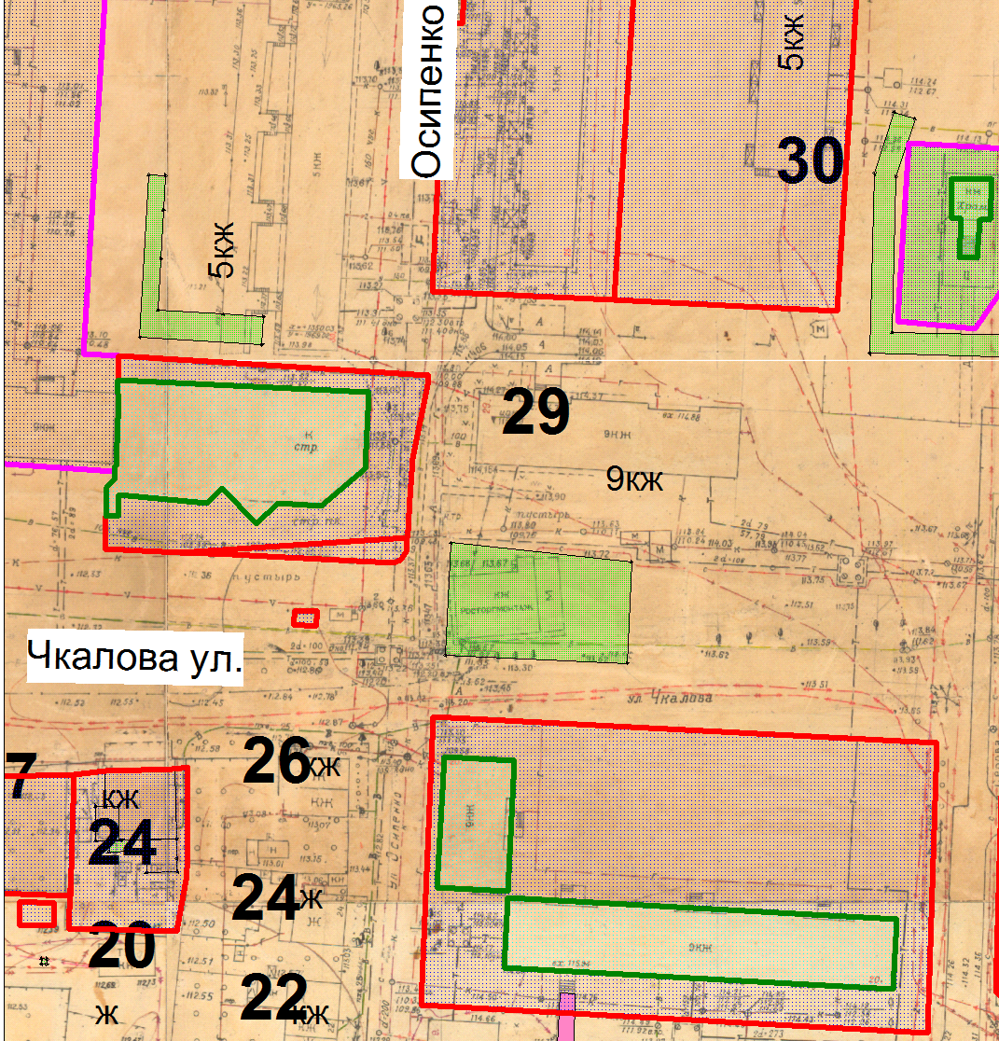

Земельный участок

И.о начальника Управления архитектуры и
градостроительства администрации округа Муром Е.В. Ершова

Приложение № 2 к постановлению
Администрации округа Муром
от 10.07.2020 № 365

Проект решений на предоставление разрешения на условно разрешенный вид использования земельных участков, расположенных на территории
муниципального образования округ Муром
По заявлению о предоставлении разрешения на условно разрешенный вид использования земельного участка с кадастровым номером 33:26:040501:989, площадью 299,0 кв. м, с местоположением: Владимирская обл., МО – округ Муром (городской округ), г. Муром, южнее ул. Энгельса – «Объекты торговли».
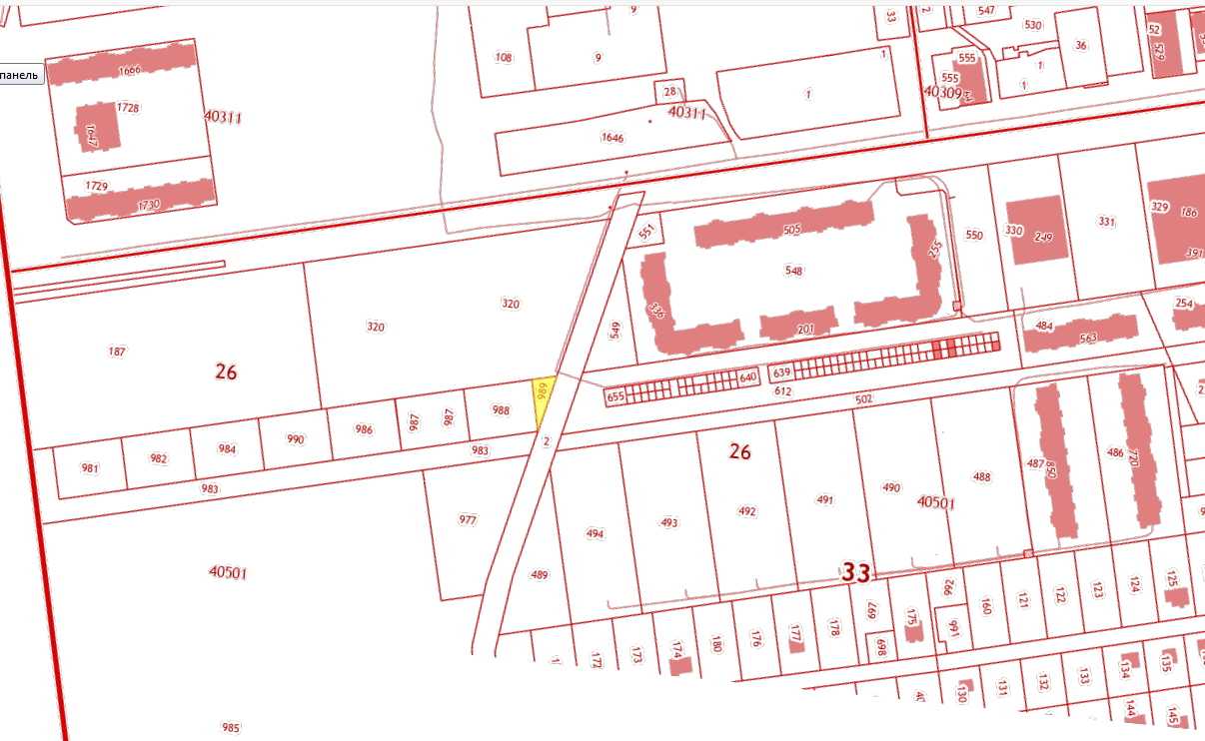

Земельный участок

И.о начальника Управления архитектуры и
градостроительства администрации округа Муром Е.В. Ершова

Приложение № 3 к постановлению
Администрации округа Муром
от 10.07.2020 № 365

Проект решений на предоставление разрешения на условно разрешенный вид использования земельных участков, расположенных на территории
муниципального образования округ Муром
По заявлению о предоставлении разрешения на условно разрешенный вид использования земельного участка с кадастровым номером 33:26:040501:549, площадью 1375,0 кв. м, расположенного по адресу: Владимирская обл., МО – округ Муром (городской округ), г. Муром, южнее ул. Энгельса – «Объекты по техническому обслуживанию и хранению автотранспорта».
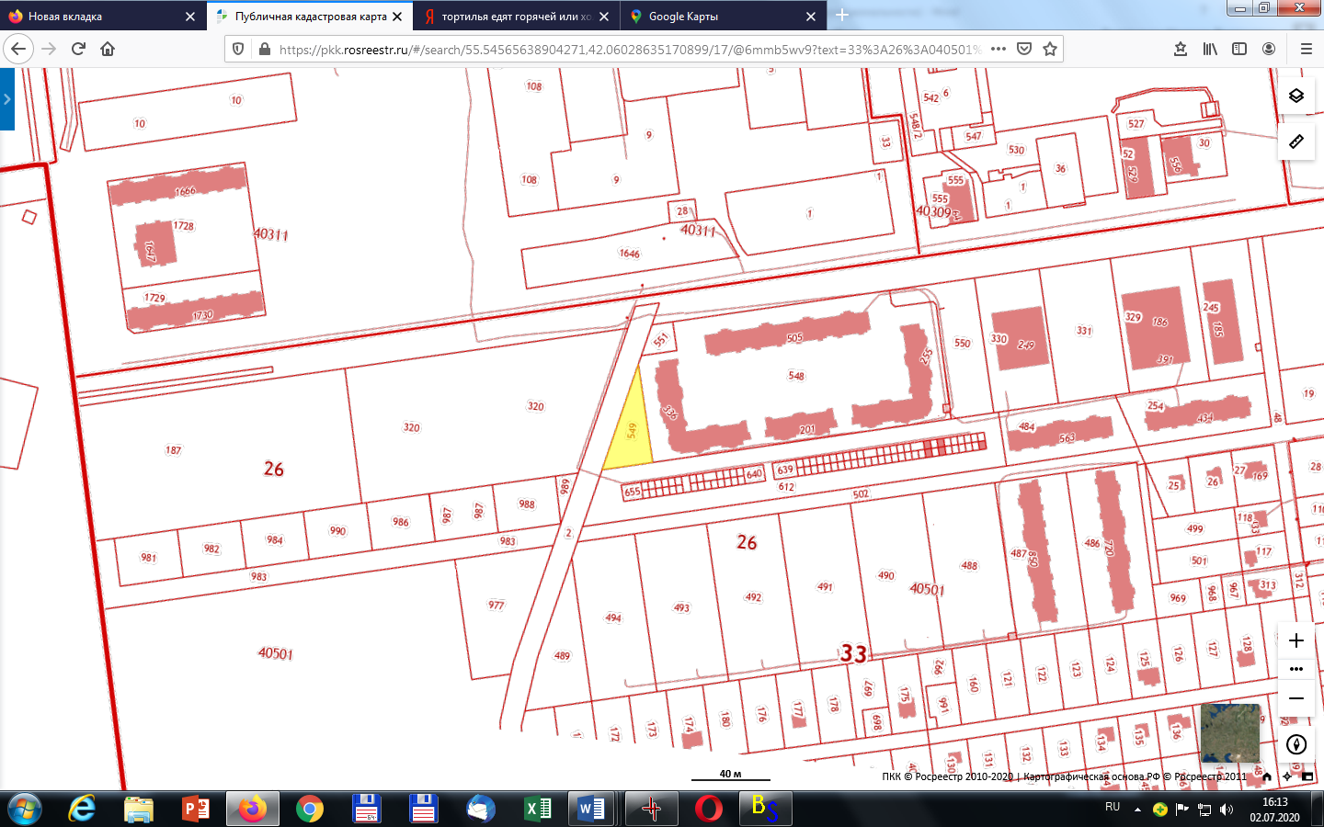
Земельный участок

Земельный участок

И.о начальника Управления архитектуры и
градостроительства администрации округа Муром Е.В. Ершова

